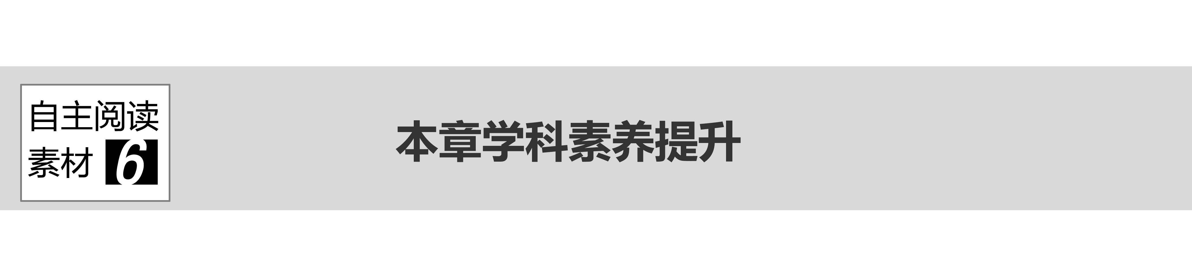

⊳滑块模型

⊳弹簧模型

⊳悬绳模型



滑块模型可分为两类：单一滑块模型和多个滑块模型．单一滑块模型是指一个滑块在水平面、斜面上或曲面上运动的问题，主要运用牛顿运动定律、动能定理或动量定理进行分析．多个滑块模型是指两个或两个以上的滑块组成的系统，如滑块与滑块、小车与滑块、子弹与滑块等，对于此类问题应着重分析物体的运动过程，明确它们之间的时间、空间关系，并注意临界、隐含和极值等条件，然后用能量守恒和动量守恒等规律求解．

例1　如图1所示，在光滑的水平面上并排放着两个相同的木块，长度皆为*L*＝1.00 m，在左边木块的左端放一个小金属块，它的质量和一个木块的质量相等，现令小金属块以初速度*v*0＝2.00 m/s开始向右滑动，金属块与木块间的动摩擦因数*μ*＝0.10.取*g*＝10 m/s2，求右边木块的最后速度．

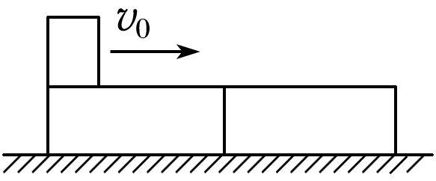

图1

答案　见解析

解析　若金属块最后停在左边的木块上，则两木块和金属块以相同的速度运动，设共同的速度为*v*，*x*表示金属块最后距左边木块的左端的距离，则0＜*x*≤*L*.由动量守恒及功能关系可知：

*mv*0＝3*mv*，*mv*02＝×3*mv*2＋*μmgx*

代入数值可解得：*x*＝ m＞1.00 m，不合理，证明金属块最后不能停在左边的木块上．

设金属块最后停在右边的木块上距离左端为*x*处，0＜*x*≤*L*.令*v*1和*v*2表示两木块最后的速度，*v*0′表示金属块到达左边木块右端时的速度，由动量守恒及功能关系可知：

*mv*0＝*mv*0′＋2*mv*1，

*mv*02＝*mv*0′2＋×2*mv*12＋*μmgL*

*mv*0＝*mv*1＋2*mv*2

解得：*v*1＝1 m/s，*v*2＝ m/s或

*v*1＝ m/s，*v*2＝ m/s，

因*v*1不能大于*v*2，所以*v*1＝ m/s，*v*2＝ m/s.

又由*mv*02＝*mv*12＋*mv*22＋*μmg*(*L*＋*x*)得：

*x*≈0.6 m＜1.00 m.

此值是合理的，证明金属块最后停在右边的木块上，右边木块的最后速度为

*v*2＝ m/s

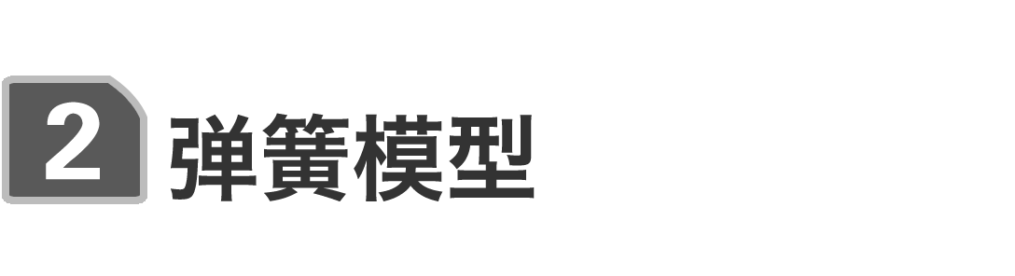

弹簧模型是指由物体与弹簧组成的系统，此类问题的关键在于分析物体的运动过程，认清弹簧的状态及不同能量之间的转化，由两个或两个以上物体与弹簧组成的系统，应注意弹簧伸长或压缩到最大程度时弹簧两端连接的物体具有相同的速度；弹簧处于自然长度时，弹性势能最小(为零)等隐含条件．

例2　如图2所示，光滑水平面上有一质量为*m*＝1 kg的小车，小车右端固定一水平轻质弹簧，弹簧左端连接一质量为*m*0＝1 kg的物块，物块与上表面光滑的小车一起以*v*0＝5 m/s的速度向右匀速运动，与静止在光滑水平面上、质量为*M*＝4 kg的小球发生弹性正碰，若碰撞时间极短，弹簧始终在弹性限度内．求：

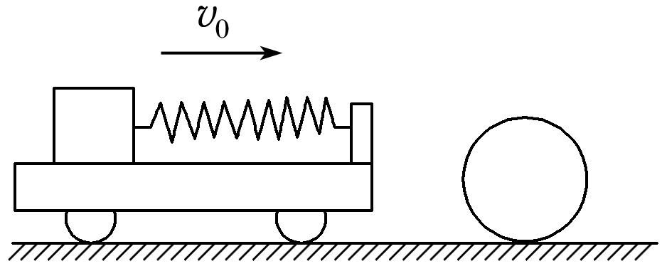

图2

(1)碰撞结束时，小车与小球的速度；

(2)从碰后瞬间到弹簧最短的过程，弹簧弹力对小车的冲量大小．

答案　(1)小车：－3 m/s，速度方向向左　小球：2 m/s，速度方向向右　(2)4 N·s

解析　(1)设碰撞后瞬间小车的速度大小为*v*1，小球的速度大小为*v*，由动量守恒及动能守恒有：

*mv*0＝*Mv*＋*mv*1

*mv*02＝*mv*12＋*Mv*2

解得*v*1＝*v*0＝－3 m/s，小车速度方向向左．

*v*＝*v*0＝2 m/s，小球速度方向向右．

(2)当弹簧被压缩到最短时，设小车的速度大小为*v*2，根据动量守恒定律有：

*m*0*v*0＋*mv*1＝(*m*0＋*m*)*v*2

解得*v*2＝1 m/s

设从碰撞的瞬间到弹簧最短的过程，弹簧弹力对小车的冲量大小为*I*，根据动量定理有*I*＝*mv*2－*mv*1

解得*I*＝4 N·s.

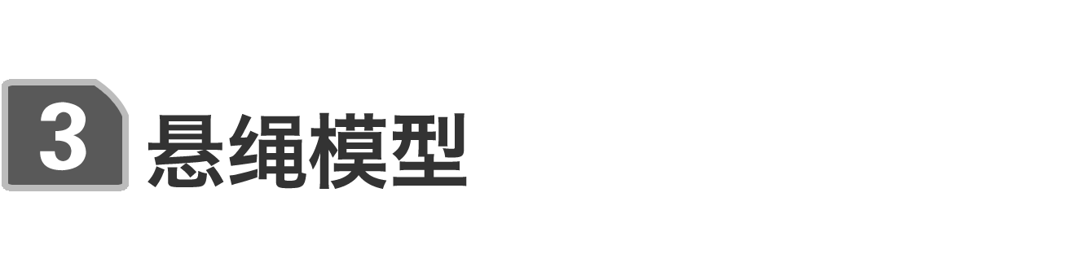

悬绳模型是指由悬绳或通过弧形滑槽将不同的物体连在一起组成的系统．此类问题应认清物体的运动过程状态．注意物体运动到最高点或最低点时速度相同的隐含条件及系统机械能守恒定律的应用．

例3　如图3所示，在光滑的水平杆上套有一个质量为*m*的滑环．滑环上通过一根不可伸缩的轻绳悬挂着一个质量为*M*的物块(可视为质点)，绳长为*L*.将滑环固定时，给物块一个水平冲量，物块摆起后刚好碰到水平杆；若滑环不固定时，仍给物块以同样的水平冲量，求物块摆起的最大高度．

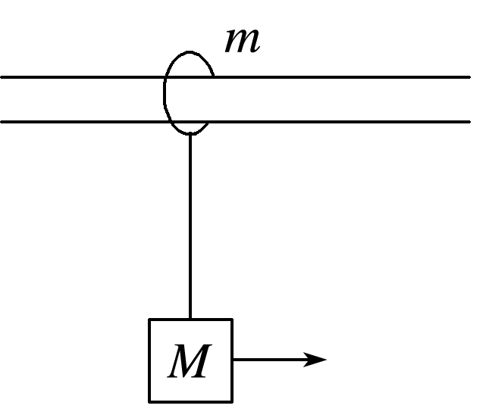

图3

答案　见解析

解析　设物块刚受到水平冲量后速度为*v*0，滑环固定时，根据机械能守恒定律，有：

*MgL*＝*Mv*02，

*v*0＝.

滑环不固定时，物块初速度仍为*v*0，在物块摆起最大高度*h*时，它们速度都为*v*，在此过程中物块和滑环组成的系统机械能守恒，水平方向动量守恒，则：

*Mv*0＝(*m*＋*M*)*v*，

*Mv*02＝(*m*＋*M*)*v*2＋*Mgh*，

由以上各式，可得：

*h*＝ *L*.